- Observa el mapa y sigue las instrucciones.
  - Escribe el nombre de los dos archipiélagos en su recuadro correspondiente.
  - Dibuja el contorno de la Meseta Central, el de la Depresión del Ebro y el de la Depresión del Guadalquivir.
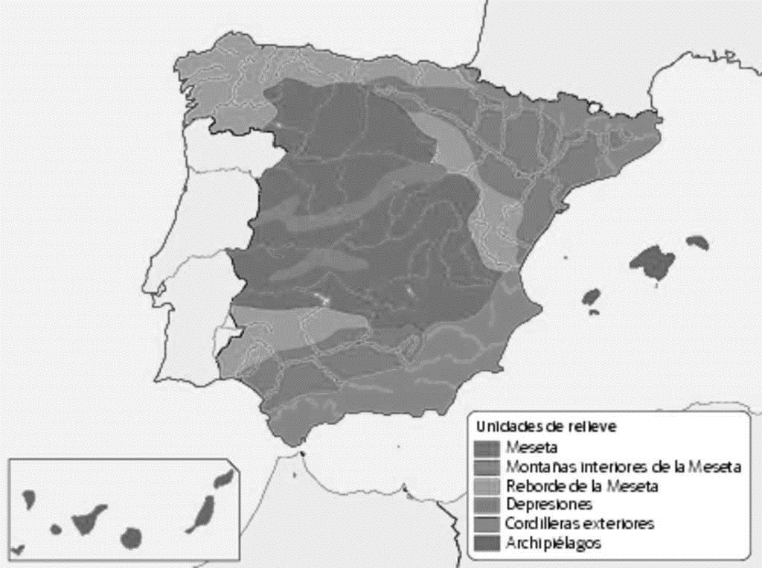
  - Con un color diferente, dibuja el contorno de las cordilleras exteriores.
ISLAS …………………………
ISLAS …………………………
- Une con flechas cada cordillera o sistema montañoso con su definición.
Pirineos •
Sistema Ibérico •
Sistema Central •
Cordillera Cantábrica •

- Es uno de los bordes de la Meseta
- Divide la Meseta en dos submesetas.
- Es exterior a la Meseta.

